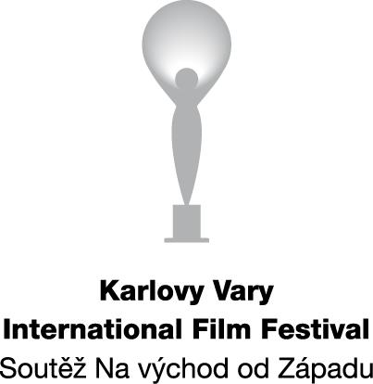
Tiskový materiál k filmu

CHATA NA PRODEJ

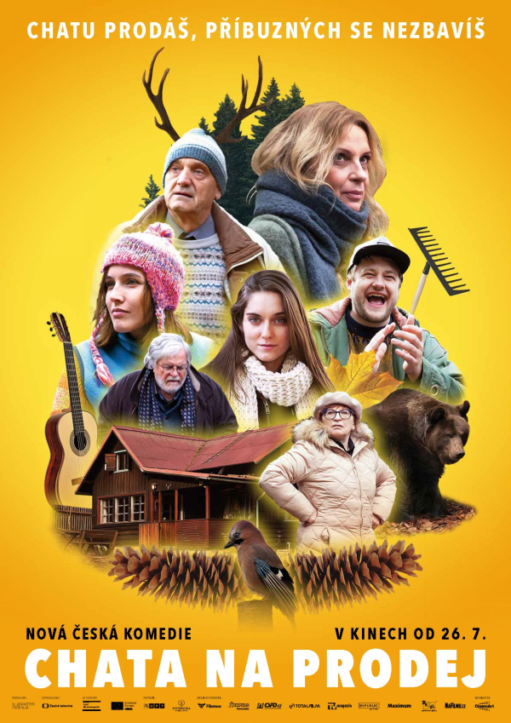

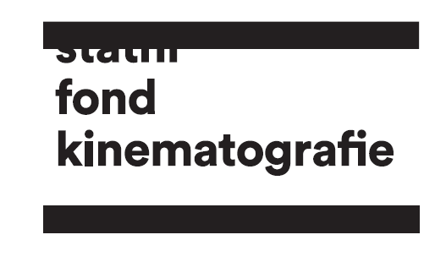

Premiéra: 26. 7. 2018
CHATA NA PRODEJ
MasterFilm, ČR 2018, 77 minut

Režie: Tomáš Pavlíček
Scénář: Lucie Bokšteflová, Tomáš Pavlíček
Hrají: Ivana Chýlková, David Vávra, Tereza Voříšková, Judit Bárdos, Jana Synková, Jan Kačer, Jan Strejcovský, Michael Pitthan, Václav Kopta
Kamera: Jan Baset Střítežský
Hudba: Aleš Březina
Zvuk: Marek Poledna
Střih: Janka Vlčková
Kostýmní výtvarnice: Tereza Kučerová
Architekt a výtvarník lokací: Zuzana Formánková
Producent: MasterFilm – Tomáš Michálek, Jakub Mahler
Koproducent: Česká televize
Distributor: CinemArt
Premiéra: 26. 7. 2018
Žánr: komedie / drama
Stopáž: 77 minut
Formát: 2D DCP, zvuk 5.1
Přístupnost: pro všechny

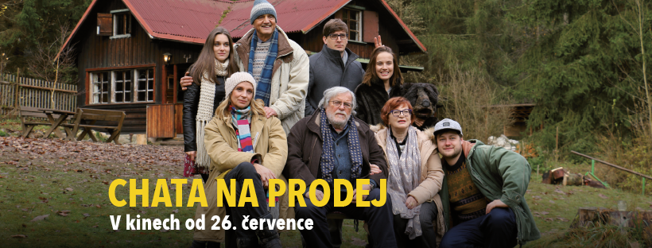

O FILMU

Komedie o tom, co všechno se může stát, když se o víkendu sejde svérázná rodina na poslední rozlučce s chatou.

Rodiče prodávají starou chatu, pro kterou už nemají využití. Před předáním chaty novému majiteli se však matka (Ivana Chýlková) rozhodne uspořádat poslední pořádnou rodinnou slezinu. Zbytek příbuzenstva neprojevuje přílišné nadšení, tahle setkání bývají vždy dost náročná. Děda (Jan Kačer) už je duchem spíše nepřítomen, otec (David Vávra) tyto akce odmítá, syn (Jan Strejcovský) je věčně přiopilý a ironicky glosuje svět kolem sebe včetně rozpadajícího se vztahu s přítelkyní (Judit Bárdos). Babička (Jana Synková) je specialistkou na upřímné dotazy, které ostatní přivádějí přinejmenším do rozpaků. Nevyrovnaná dcera (Tereza Voříšková) na chatu přibere svého úspěšného německého přítele (Michael Pitthan), který se jediný na rodinný výlet těší, protože neví, do čeho jde. Naděje na idylický víkend na samotě u lesa rychle skončí, ale opravdové dobrodružství začne těsně nad ránem, když rodina zjistí, že se kamsi vytratil dědeček. Stopy vedou do lesa…

Kouzlo lehce bláznivé filmové rodiny přibližuje Ivana Chýlková: „Je to temperamentní, vyhraněná rodina a mně to vlastně vyhovuje. Tohle se mi na ni líbí oproti jiným rodinám, které se sejdou u jídla a řeknou si, že to bylo pěkné, dobré a zase se rozejdou, to mi naopak přijde takové smutné. Tato filmová rodina má svoji jiskru, baví mě to.“ A režisér Tomáš Pavlíček dodává: „Ještě před začátkem psaní scénáře jsem věděl, že chci natočit vtipný film o rodinných vztazích v současné době. A také bylo naprosto nutné, aby se vznikající film dotýkal nějakého bytostně českého fenoménu. Tento fenomén jsme našli právě v chatařství a v jeho rozdílném vnímání napříč generacemi.“

Snímek Chata na prodej koprodukovala Česká televize. Jaroslav Sedláček, kreativní producent České televize, o spolupráci na filmu prohlásil:
„Spousta práce, obrovská tvůrčí synergie s režisérem, oběma producenty a vůbec celým týmem a radost z výsledku. To jsou tři věci, které mi naskočí jako první, když se řekne Chata na prodej. Vlastně ještě jedna věc mě napadá. Osobně mám velkou slabost pro výkon Terezky Voříškové. Nevím, čím to je, ale ten její opilý, sám v sobě ztracený a hluboce nešťastný medvěd, mě ohromně baví i dojímá zároveň.
Chci věřit tomu, že Chata na prodej nebude jen sezónním zbožím, že je to film, k němuž se lidé budou vracet a že se k němu budou navíc vracet rádi. A za to bych chtěl poděkovat. Jednak Tomášovi Pavlíčkovi, který je nejen chytrý, šikovný, pokorný a přemýšlivý, ale jako jeden z mála absolventů FAMU nepohrdá slovem komedie. A jednak oběma producentům, Tomášovi Michálkovi a Jakubu Mahlerovi. Jejich přístup k práci i poctivost věci dotahovat mě baví.“

O TVŮRCÍCH
TOMÁŠ PAVLÍČEK (1988), režisér a spoluscenárista
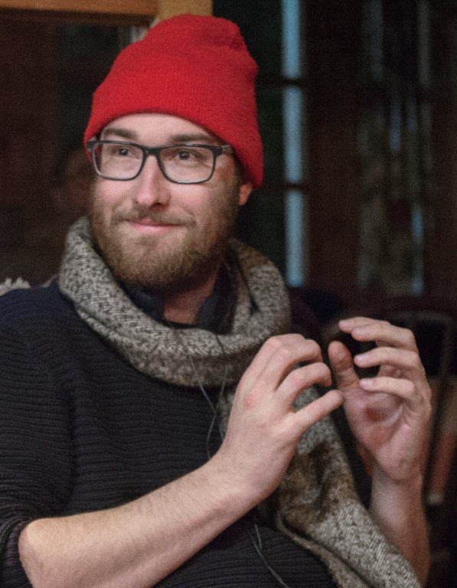
Narozen v Chrudimi. V roce 2015 absolvoval pražskou FAMU katedru hrané režie. Jeho studentské snímky (mj. Čerpací stanice, 2009, Pravidelný odlet, 2010) byly opakovaně uváděny na domácích i zahraničních přehlídkách. Bakalářský snímek Nejrychlejší Matěj na světě (2011) získal jednu z cen na festivalu Novoměstský hrnec smíchu. Jako jeden z režisérů se podílel též na studentském povídkovém filmu Praho, má lásko (2012), který byl uveden i v tuzemské distribuci. Debutoval v roce 2014 tragikomedií Parádně pokecal. Komedie Chata na prodej je jeho druhým celovečerním snímkem, u kterého je podepsán také jako spoluautor scénáře.

Jak jste přišel na téma Chaty na prodej a je Vám osobně téma chataření nějak blízké?
Naše rodina vlastní dvě chaty vzdálené poměrně daleko od sebe. Častokrát se o víkendu stane, že v sobotu jedeme na jednu chatu, posekáme trávu, všechno nějak poupravíme a v neděli se to samé děje na druhé chatě. Čas na relaxaci nenastává, práce je plno a otázka prodeje chaty visí ve vzduchu. A právě situace prodeje chaty mi přišla skvělá pro výstavbu několikageneračního komediálního portrétu české rodiny. Chatařství je bytostně český fenomén, ovšem každá generace se k němu staví trochu jinak. Zkoumání těch rozdílů mezi generacemi pak vytvořilo jádro komických situací.

Scénář jste psal společně s Lucií Bokšteflovou, jak vypadala vaše spolupráce?
Práce s Lucií byla zábavná především v tom, jak jsme se dokázali doplňovat. Já přinesl námět složený z rodinných situací a historek, který ovšem postrádal dramatické napětí. To mu dokázala přidat Lucie svými skvělými nápady. Já pak scénář psal a ona mi ho stále poznámkovala a motivovala mě k přesnějším a pravdivějším verzím jednotlivých scén.

Jak probíhal casting na Chatu na prodej, měl jste představu o hereckém složení této bláznivé rodinky již při psaní scénáře?
Při psaní scénáře jsem ještě nad castingem neuvažoval. Jakmile byla ale dokončena první verze, začal jsem hledat herce, kteří ve svém projevu dokáží propojit humor s jemnou tragikou situace prodeje chaty. Hledal jsem obsazení, které bude typově překvapivé, ale přitom naprosto civilní a přesné.

Ve filmu vystupují silné osobnosti jako komik David Vávra či student dokumentárního filmu z pražské FAMU Jan Strejcovský nebo legendární režisér Jan Kačer. Jak spolupracujete s herci a neherci při zkoušení, na samotném natáčení a máte rád improvizaci na place?
Má práce s herci vychází z důkladných hereckých a kamerových zkoušek. Během nich zkouším nejen herce, ale též funkčnost scénáře. Častokrát se stalo, že jsem musel dialogy po zkoušce přepisovat, protože prostě neseděly hercům do pusy. Na place si pak hlídám rytmus celé scény a především její živost. Právě proto rád míchám herce s neherci. Vzájemně se dokáží překvapovat a výsledná herecká akce je pak svěží a neokoukaná. Improvizace na place samozřejmě probíhala, ale decentně, v akcentech projevu, drobných vypuštěních dialogu. Nechtěl jsem napsané situace na place bourat, chtěl jsem je vždy ještě precizovat.

Nakolik bylo obtížné pracovat s nehercem Janem Strejcovským, specifickým Davidem Vávrou a sladit je s ostatními profesionálními herci?
Nebylo to obtížné, naopak to bylo velmi příjemné. Věřím, že více než polovinou režisérské práce s hercem je přesné obsazení. Jan Strejcovský se navíc nechoval jako neherec, ale jako profesionální herec, který i po sedmém, osmém jetí dokázal zlepšovat svůj výkon a udržet energii scény. David Vávra zase fungoval jako herec-analytik. Vždy se koukl na natočené jetí, já mu popsal, co potřebuji a on to v dalším jetí scény trefil. Přitom běžně hercům jetí hned po natočení nepouštím.

Je zde řada scén s kolektivním hrdinou, jak se dařilo natočit osm členů rodiny v tak malé prostoru chaty?
Sám jsem byl překvapen, jak extrémně náročné to bylo. Předtím jsem byl zvyklý na dva, tři herce, najednou jich často bylo osm či ještě více. V těchto situacích mi byl velkou oporou kameraman Jan Baset Střítežský. Zatímco já jsem zpřesňoval herecký projev, on zpřesňoval velikosti záběrů a pohyb kamery. Navíc mi vždy nabízel několik snímacích variat, ze kterých jsme společně mohli vybírat tu nejlepší.

Máte zde zastoupeny všechny věkové generace herců, nevyvolával tento „střet generací“ nějaké humorné situace na natáčení?
Zábavné bylo především to, jak intenzivně herci své role přijali. Když jsem třeba mezi klapkami poslouchal konverzaci Jana Strejcovského s Davidem Vávrou, měl jsem opravdu pocit, jako kdyby se bavili syn s otcem. Ivana Chýlková s Terezou Voříškovou jsou zase na sebe jako na matku a dceru zvyklé z jiných filmů. Do svých společných scén si tedy samy přidávaly jemnosti, které bych já sám nedokázal vymyslet.

Nakolik čerpá tento příběh ze skutečnosti - konkrétních rodinných vztahů? Jsou zde nějaké autobiografické momenty z Vašeho života?
Těch autobiografických momentů je tam spousta, ale vždy mi šlo o to, aby jednotlivé scény a repliky měly univerzální přesah. Aby to fungovalo, musíte se v těch scénách prostě poznávat! A to se dělo nejen u herců, ale i u celého štábu. David Vávra pak jednou zmínil, že ty dialogy vlastně ani nemusely být napsané, že on často vede ty stejné dialogy doma se svou ženou.

Snímek zachycuje vášeň pro chataření u starší a střední generace, je chataření opravdu českým fenoménem a jak to dnes vnímá vaše mladá generace?
Chatařství rozhodně je českým fenoménem. Jak na začátku říká postava dcery: „Naši na tu chatu jezdili pořád, protože vlastně ani jinam jezdit nemohli.“ Ale ten fenomén nemizí ani teď. Mnoho rodin sice chaty prodává, ale mnoho mladých párů si opět chaty kupuje. Prostě stále jsme chatařská velmoc. V počtu chat na osobu jsme navíc druzí na světě. Před námi je pouze Švédsko, ovšem tam má chata trochu jinou funkci.

Film se odehrává v magickém slunném podzimu, jakou jste s kameramanem zvolili obrazovou koncepci, kde všude jste film točili? A kde jste objevili onu chatu?
Podzim je období světelně velmi pestré a kameraman Jan Baset Střítežský mi s radostí oznámil, že ve filmu chce mít „hitparádu světelných atmosfér“! A to se také podařilo. Navíc jsme společně strávili velké množství času výběrem těch nejlepších možných lokací. Film se nakonec natáčel na silnicích u Českého Šternberka, v Hořicích v Podkrkonoší, v Pyšelích u Prahy, v lesích u Dobříše a titulní chatu jsme našli v chatové osadě kousek od Sázavy.

Tvrdí se, že nejnáročnější na natáčení je zvládnutí zvířat, vy zde máte dokonce medvěda, reálného?
Ano, ano, tvrdí se to a to tvrzení je pravdivé. My jsme navíc s medvědem natáčeli v období, kdy už neměl daleko k zimnímu spánku. Jeho natáčecí den měl tedy maximálně hodinu, během které jsme museli potřebné záběry natočit. A samozřejmě se to nestihlo, takže medvěd měl nakonec natáčecí dva dny.

Co bylo pro vás na natáčení Chaty na prodej nejobtížnější?
Ve filmu je velké množství scén odehrávajících se v exteriéru. A jelikož na podzim prší velmi často a velmi nepředvídatelně, každý natáčecí den jsem trnul, jestli to vůbec zvládneme natočit. Ač jsem se snažil, častokrát jsem pro scénu neměl jiné řešení, než ji natočit v exteriéru. Byl jsem z toho opravdu velmi nervózní. Nakonec jsme ale měli velké štěstí a nemuseli jsme kvůli počasí odvolávat žádný z natáčecích dnů. A přesunutí pár scén z exteriéru do interiéru nakonec filmu jen pomohlo.

Jak probíhal výběr hudby?
Už při psaní scénáře jsem věděl, že na chatě musí hrát staré písničky z gramofonových desek, které tam po léta leží. Několik skladeb jsem tedy sám vybral z desek, co mám po rodičích – Plavci, Pavel Bobek, Petr Novák. A těsně před natáčením jsem si koupil staré album Hany a Petra Ulrychových – Hej dámy, děti a páni. Líbil se mi jeho podzimně laděný obal a při natáčení a střihu filmu jsem si ho stále dokola pouštěl. Nakonec z něho ve filmu skončily čtyři skladby včetně závěrečné titulkové.

Původní název filmu zněl Sešlost, nakonec se snímek jmenuje Chata na prodej, proč?
V průběhu natáčení jsem zjistil, že původní název Sešlost je velmi obecný. Hledali jsme tedy něco konkrétnějšího, co by diváka rovnou dostalo do filmu. A onu chatu na prodej jsme měli přímo před nosem.

Pokud byste měl nalákat diváky do kina na tuto „chatařskou“ komedii – hvězdně obsazenou rodinnou sešlost, co byste jim vzkázal?
Chata na prodej je zábavná rodinná komedie, ve které se určitě všichni aspoň trochu poznáte. Rodinné trable nahlíží jemně a s humorem. A především - snaží se mezi jednotlivými generacemi najít společnou řeč!

IVANA CHÝLKOVÁ (1963), role matky

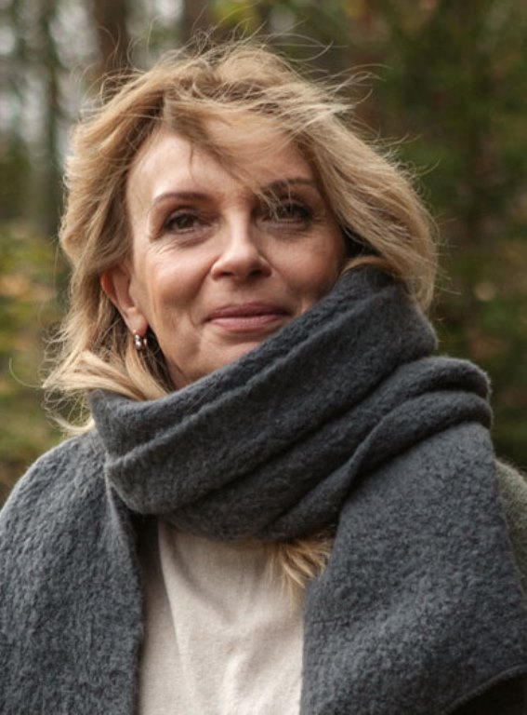
Uznávaná česká filmová a divadelní herečka. Narodila se v Praze, dětství prožila na Moravě, vystudovala Státní konzervatoř v Ostravě, poté absolvovala pražskou DAMU (chodila do slavného ročníku s Karlem Rodenem, Vilmou Cibulkovou, Veronikou Žilkovou či Evou Holubovou). Po tříletém angažmá (1988–1991) v Činoherním studiu v Ústí nad Labem působila dva roky v Divadle Na zábradlí. Od roku 1993 je členkou pražského Činoherního klubu. V současné době vystupuje také v divadle Studia DVA. Ještě při studiu na DAMU debutovala malou rolí jedné z mnoha lásek stárnoucího donchuána Leoše Suchařípy v kultovní komedii Věry Chytilové Faunovo velmi pozdní odpoledne (1983). Dále zaujala v dramatu Karla Kachyni Dobré světlo (1985) jako provokující milenka Karla Heřmánka. Její zásadní velkou rolí se stala manipulující žena Dana v režijním debutu Ireny Pavláskové Čas sluhů (1989). Za hlavní roli Olgy v hořko sladké komedii Díky za každé nové ráno (1994) získala prestižní sošku Českého lva. Za hlavní postavu Marty v seriálu podle předlohy Evy Kantůrkové Přítelkyně z domu smutku (1992) obdržela Velkou zlatou cenu na televizním festivalu v Cannes. Je oblíbenou filmovou herečkou (např. v romantické komedii Alice Nellis z roku 2011 Perfect Days – I ženy mají své dny) a rovněž populární televizní herečkou (seriály výběr: Druhý dech /1988/, O zvířatech a lidech /1994/, Hop nebo trop /2004/, Dáma a král /2018/).

Představte svou postavu emocionální lehce ironické matky v této „šílené“ rodince, proč jste tuto roli ztvárnila?
Postavu jste sama popsala už v otázce, opravdu není k tomu co dodat.

A v čem konkrétně Vás zaujal scénář Lucie Bokšteflové a Tomáše Pavlíčka?
Po dlouhé době se mi moc líbil scénář. Zejména to, že ne všechno, co zamýšlíte dobře, taky dobře dopadne, nebo aspoň podle Vašich představ.

Je Vám osobně téma chataření nějak blízké? A nakolik čerpá tento příběh ze skutečnosti - z Vašich rodinných vztahů?
Chalupu máme. Já osobně po žádném domě nikdy neprahla. Vždycky mi přišlo pohodlnější a zábavnější si někde něco pronajmout, abych se nemusela o nic starat, především proto, abych poznávala nová místa, ale na druhou stranu, naše rodina je tak veliká, že je to nejideálnější prostor, kde se v létě všichni sjíždíme, všechno probíráme, jíme, smějeme se, nikoho sebou neobtěžujeme, jsme dost radostně hluční…Prostě na chalupě zažíváme jeden z nejintenzivnějších momentů v roce.

Jak režisér Tomáš Pavlíček pracuje s herci, můžete popsat spolupráci s ním?
Tomáš přesně věděl, co chce. Všichni jsme se snažili, aby byl co nejspokojenější.

Jak se Vám dařilo „přežít“ a natočit film v omezeném prostoru chaty v osmičlenné rodince, co zde bylo na natáčení nejnáročnější?
Malý prostor chaty byl limitující, ale o to zábavnější. Nebyla tam jenom naše filmová rodinka, ale ještě celý štáb…Měla jsem takový intenzivní závan z dětství, kdy se člověk v žádném luxusu nepohyboval, ale přitom cítil, pohodu, klid a bezpečí, a že si tu danou chvíli všichni radostně užívají. Byl to opravdu krásný podzimní čas.

Jak se Vám spolupracovalo s filmovým manželem Davidem Vávrou a dcerou Terezou Voříškovou, se kterou již hrajete poněkolikáté matku a dceru.
Když spolupracujete s nadanými lidmi, tak je to vždycky potěšení a zároveň inspirující. To můžu říct i o celém zbytku naší filmové rodiny a jejich hostů.

Film se převážně realizoval v Posázaví, máte k tomuto kraji nějaký vztah?
Bingo! Máme tam chalupu, takže můj vztah je víc než kladný a intenzivní.

Pokud byste měla nalákat diváky do kina na tuto rodinnou „chatařskou“ komedii, co byste jim vzkázala?
Přijďte k nám na naši chatu. Když vás to nebude bavit, máte to štěstí, že můžete od nás kdykoliv odejít… A když se vám u nás bude líbit, můžete přijít znova a klidně vemte vaše známé. Na naší chatě jsou všichni vítáni. Určitě se nudit nebudete!

DAVID VÁVRA (1957), role otce
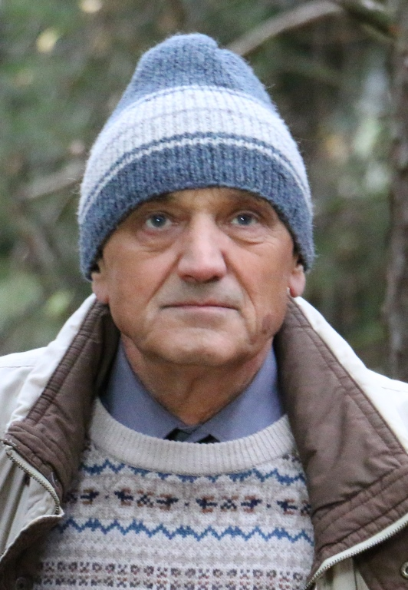
Český architekt, herec a spisovatel. Společně s Milanem Šteindlerem v 70. letech minulého století v Praze spoluzakládal divadlo Sklep. Pochází z Prahy - Braníku, kde vyrůstal a kde dodnes bydlí. K tomuto místu se vztahuje celý jeho život. Absolvoval stavební fakultu ČVUT a Akademii výtvarných umění v Praze. Jako architekt působil především v Praze a okolí. Je populární jako spoluautor a průvodce úspěšného televizního seriálu o architektuře Šumná města (1995 – 2010). Výběr z filmografie: Pražská 5 (1988), Kopytem sem, kopytem tam (1988), Kouř (1991), Česká soda (1998), Skřítek (2005), Alles Gute (2009), Vejška (2014).

Představte svoji postavu otce v této bláznivé rodince, v čem se Vám líbila? V čem Vás fascinoval scénář Lucie Bokšteflové a Tomáše Pavlíčka?
Role filmového otce se od mé skutečné role otce v životě příliš neliší a právě tím mě zaujal i scénář a navíc byl napsán vtipně a pravdivě.

Jak probíhalo natáčení a spolupráce s režisérem Tomášem Pavlíčkem? Prý se dle slov režiséra představíte v „překvapivě civilní poloze“.
Ano, je to pravda. Hodně jsme ubírali ze sklepovského surrealismu, až jsme se postupně dostali k čistému chalupářství.

Je Vám právě toto téma chalupaření a rodinných vztahů nějak blízké?
Moje postava je přirozená a autentická. Překvapivě zde hraju otce a cítím se u toho jako bych byl doma, v podstatě bych mohl chodit i v tom oblečení, ve kterém chodím na chalupě. Svým způsobem by scénář ani nemusel být napsaný, protože v něm mám mnohdy dialogy, které plynou stejně, jako když diskutuji s manželkou o nějakém problému v naší rodině.

Jak jste si na natáčení užíval tak malý prostor chaty?
Naštěstí jsem objevil kouzlo karavánku, což se později odrazilo v divadelní skeči.

Jak se Vám spolupracovalo s filmovou manželkou Ivanou Chýlkovou?
Úplně stejně jako se svojí reálnou manželkou. Jen s tím rozdílem, že problém s Ivanou Chýlkovou skončil s filmovou klapkou.

Máte nějaký vztah k Posázaví, kde se film natáčel?
Jako vášnivý cyklista mám rád všechny kouty kolem Prahy, obzvlášť ty na jih a jihovýchod.

Jaké máte další herecké plány?
Filmové žádné. Teď pouze divadelní plány, čeká mě již 48. sezóna v divadle Sklep.

TEREZA VOŘÍŠKOVÁ (1989), role dcery

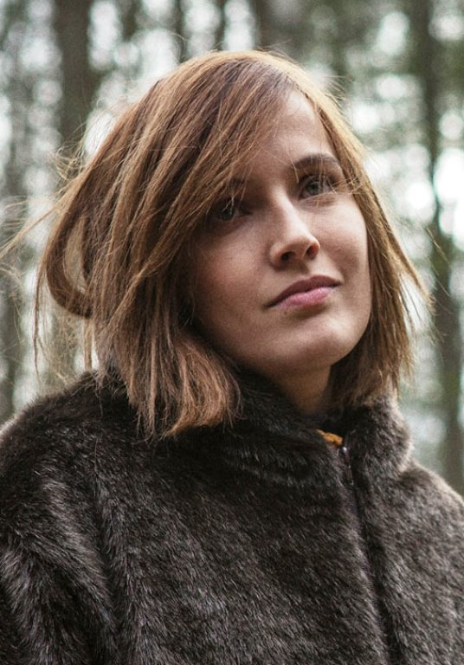
V současnosti jedna z neobsazovanějších českých hereček. Narodila se v Praze. Studovala hereckou konzervatoř, kterou v pátém ročníku po maturitě předčasně ukončila. Před kamerou debutovala v roce 2006 v kultovní teenagerovské komedii Rafťáci a od té doby natočila okolo čtyřiceti filmů (výběr z filmografie: Venkovský učitel /2007/, Bobule /2008/, Po strništi bos /2017/) a seriálů včetně zahraničních seriálů jako Borgia (2011), Pohřešovaný (2012) nebo Clay's P.O.V. (2014). V posledních letech ji diváci znají také z pražských divadelních scén: Divadlo Rubín, Švandovo divadlo, Divadlo Komedie, Divadlo Ponec, Divadlo ABC aj. Ztvárnila například postavu Julie ve hře Romeo a Julie v rámci Shakespearovských slavností v roce 2015.

Představte svoji postavu emocionální lehce hysterické dcery v této filmové rodince, proč jste na tuto roli kývla? A v čem Vás ohromil scénář Lucie Bokšteflové a Tomáše Pavlíčka?
Myslím, že mojí postavu jste perfektně popsala už v otázce. Na roli jsem kývla, protože mě přesvědčil Tomáš Pavlíček a jeho vize filmu, líbí se mi předchozí práce producentů (například film: Vlk z Královských Vinohrad). Mám velmi ráda scénáře Lucie Bokšteflové, pracovala jsem na jejím scénáři pro film Laputa. Umí napsat neskutečně autentické dialogy a komplexně mám ráda mladé tvůrce, novou generaci filmařů.

Jak Vy osobně vnímáte fenomén chataření a rodinných akcí na chatě?
Ano, sama mám podobně ulítlou rodinu jako Tomáš Pavlíček. Také jsme všichni nabití emocemi a často se všichni scházíme na chatě. Některé situace jsem si tedy uměla úplně živě představit.

V čem Vám vyhovovala spolupráce s režisérem Tomášem Pavlíčkem?
Líbí se mi, že je pohodář a ví, co chce. Nenechá se rozhodit nikým a ničím.

Jak se Vám „přežívalo“ v minimalistických podmínkách chaty v tak velké rodině a co zde bylo na natáčení nejnáročnější? A nebyla to náhodou maska medvěda?
Na masku medvěda jsem se těšila a její nošení pro mě bylo povznášející. Myslím, že nejlíp hraju se zakrytým obličejem. Jinak v chatě jsme, nepřežívali, naopak zde panovala úžasná atmosféra.

Zavzpomínejte na samotné natáčení snímku s filmovou maminkou Ivanou Chýlkovou, se kterou hrajete již poněkolikáté, a filmovým otcem Davidem Vávrou.
S Davidem je obrovská sranda, a když se točí v lese, skoro vždycky někam zmizí, takže vznikají pauzičky typu: „Hledá se David Vávra“, které jsem si moc užívala a byla mu za ně vděčná, pokud někdo z nás herců nejel ten daný večer na divadelní představení.
Ivanka mi maminku hrála již poněkolikáté, mám jí moc ráda a ráda si s ní povídám, měly jsme po dlouhé době čas se vzájemně užít.

Máte nějaký vztah k Posázaví, kde se film realizoval?
Moc ne, ale líbila se mi zdejší temná atmosféra v lesích, kterou miluji.

Pokud byste měla diváky v létě pozvat do kina na Chatu na prodej, co byste jim řekla?
Rozhodně, ať přijdou do kina!!!

Co v těchto dnech dalšího připravujete, na co se můžou diváci těšit?
Právě v těchto letních dnech zkouším Amerikánku s Viktorem Taušem a Eliškou Křenkovou. Budeme to hrát od září na Jatkách. Dále točím pokračování Modrých stínů s Janem Hřebejkem a Viktorem Taušem.

JUDIT BÁRDOS (1988), role slovenské přítelkyně

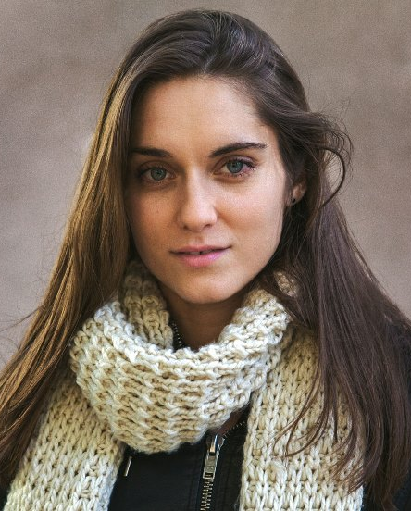
Slovenská herečka maďarského původu Judit Bárdos se narodila v Bratislavě. Je dcerou moderátorky a novinářky Ágnes Bárdos a politika Gyuly Bárdose. Předtím než začala s herectvím, studovala na konzervatoři hru na klavír, poté absolvovala herectví na Vysoké škole múzických umění v Bratislavě. Pravidelně vystupuje na divadle (Divadlo Andreje Bagara, Jókaiho divadlo, Slovenské národní divadlo). Debutovala v roce 2011 v dramatu Dům a za svůj výkon dívky Evy byla oceněna za nejlepší ženský herecký výkon na Art Film Fest. Za hlavní postavu Anny ve sportovním dramatu Fair Play (2014) byla nominována na cenu Český lev. Naposledy ji diváci mohli vidět v televizních seriálech Bohéma (2017) či Svět pod hlavou (2017).

Představte prosím ve stručnosti svoji postavu slovenské přítelkyně, co Vás na této postavě lákalo a jaká byla Vaše první reakce po přečtení scénáře?
Postava Lucie je v tomto príbehu priateľka, resp. expriateľka postavy menom syn. Oni sami v tejto chvíli nevedia, ako to medzi nimi je a síce veľmi pasívne, ale pokúšajú sa počas pobytu na chate riešiť túto krízu. Bolo pre mňa veľmi zaujímavé sa s ňou stotožniť. Hlavným dôvodom však, prečo som kývla na túto prácu, bol scenár. Je veľmi úprimný, vtipný a dojímavý zároveň.

Často se objevujete v českých filmech a zde dokonce hrajete postavu ze Slovenska, kolik reálných momentů z Vašeho života se promítlo i do tohoto snímku?
Lucia je úplne odlišná ako ja. Poznám však podobné dievčatá ako ona, okrem toho samotný scenár a režisér Tomáš Pavlíček mi veľmi pomáhali.

Je Vám osobně jako představitelce mladé generace téma chataření blízké?
Moja rodina chatu nemá, no viac mojich kamarátov áno. Na chaty chodím veľmi rada, no dilemu, či predať alebo nepredať chatu som zatiaľ riešiť nemusela. Viem však, že v Čechách je to veľká téma.

Jak mladý režisér Tomáš Pavlíček pracuje a zkouší s herci?
Pred natáčaním sme s Tomášom mali viac hereckých skúšok. Skúšali sme rôzne variácie na dané dialógy, rozprávali sme sa o postavách a situáciách. Bolo to pre mňa veľmi vzácne, pretože vďaka týmto spoločným skúškam som na nakrúcanie šla už s konkrétnejšou predstavou a väčším sebavedomím. Spolupráca s Tomášom ma veľmi bavila, pretože presne vedel, akú atmosféru chce v jednotlivých obrazoch vytvoriť, zároveň bol otvorený aj našim nápadom.

Film natáčel malý štáb, prý zde na chatě panovala rodinná atmosféra, zavzpomínejte na samotné natáčení této mezigenerační komedie.
Toto nakrúcanie bolo pre mňa veľmi milým zážitkom. Mám rada, keď môžem pracovať s malým štábom, celá práca je vtedy veľmi vrúcna, viac sa medzi sebou stihneme rozprávať, lepšie sa spoznáme. Skoro celý štáb býval v jednom spoločnom hoteli neďaleko Prahy. Mám na tento pobyt pekné spomienky.

Pokud byste měla divákům doporučit Chatu na prodej, na co se můžou těšit?
Myslím, že každý z divákov sa vo vlastnostiach nejakej postavy tohto filmu spozná. Ten, kto sa v týchto postavách nespozná, nájde tam vlastnosti niektorého člena svojej rodiny. Chata na prodej nám pomocou dobrého humoru nastavuje zrkadlo.

Jaké máte další filmové plány?
Pravdepodobne na festivale v Benátkach sa tento rok predstaví film Sunset režiséra Lászlóa Nemese, ktorý sa nakrúcal minulé leto s medzinárodným štábom. Pred Vianocami bude mať kinopremiéru rozprávka Čertí brko režiséra Marka Najbrta.

VÁCLAV KOPTA (1965), role rodinného přítele

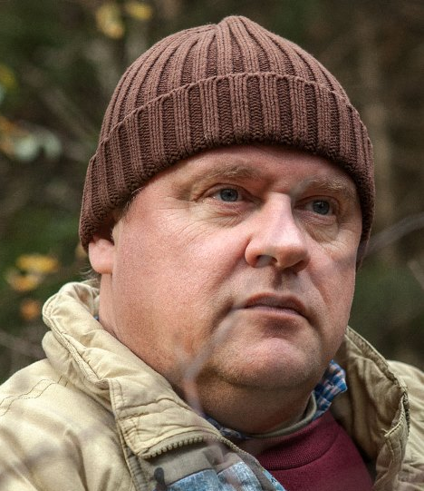
Václav Kopta se narodil v Praze v rodině básníka a textaře Pavla Kopty. Absolvoval hudebně dramatický obor na Pražské státní konzervatoři. Do povědomí diváků se dostal rolí studenta Radka v komedii Sněženky a machři (1982). Od roku 1986 je stálým členem divadla Semafor. Václav Kopta se rovněž věnuje hře na klavír a skládání textů. Podílel se na tvorbě i několika muzikálů. Výběr z filmografie: U mě dobrý (2008), Občanský průkaz (2010), Něžné vlny (2013), Ztraceni v Mnichově (2015), Bezva ženská na krku (2016). Výběr z televizní tvorby - seriály: Okresní přebor (2010), Vyprávěj (2011), Svět pod hlavou (2017).

Představte svoji postavu rodinného přítele, co bylo tím hlavním impulsem roli přijmout?
Pepa je tragikomický looser, který si už stačil více jak polovinu života pokazit svou přiboudlostí, leností a sklony k alkoholismu. Uvnitř je to ale latentní dobračisko …

Často se objevujete v komediích, v čem Vám tento žánr vyhovuje?
Nic neozdobí lidskou tvář tolik, jako úsměv!

Prý jste chalupář, nepřipomínalo Vám vyznění Chaty na prodej trochu vlastní život?
Nikoli – před pár lety jsem prožil vlastní anabázi s chatou na prodej a dodnes považuji rozhodnutí o prodeji za jedno z nejmoudřejších ve svém životě. V mém pestrém genofondu se chalupářský gen nenachází.

Jak probíhala realizace Chaty na prodej – spolupráce s režisérem Tomášem Pavlíčkem?
Režisér Pavlíček ví naprosto přesně, co od herce chce a co od něj může očekávat. Je důsledný, trpělivý a dobře připravený! Myslím, že se od něj ještě dočkáme řady výborných filmů!

Pokud byste měl jednoduše diváky pozvat v létě do kina na Chatu na prodej, co od Vás můžou slyšet?
PŘIJĎTE …!

Jaké máte další plány, na jakých projektech právě teď pracujete?
Jsem nejradši, když se lidé baví mým přičiněním, takže do budoucna se nechystám ani na psychologické drama či na roli typu Spider-Man (i když, kdyby v Hollywoodu na mě sehnali kostým, byla by to určitě zase komedie!).

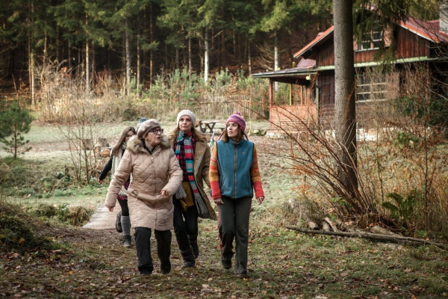

PRODUCENT FILMU MASTERFILM
MasterFilm s.r.o. je pražská nezávislá producentská společnost založená v roce 2011. Zaměřujeme se na autorská audiovizuální díla, u nichž spatřujeme vysoké umělecké ambice a potenciál mezinárodního přesahu a evropské koprodukce. Zajímají nás projekty, které hledají nové přístupy k filmové tvorbě a naším cílem je pro tyto vytvářet takové podmínky, aby mohly být realizovány s minimálními tvůrčími kompromisy. Soustředíme se především na mladé a začínající tvůrce, ale stejně tak nás zajímají již etablování filmaři, jejichž pohled na film zůstává inovativní. Do jejich projektů vkládáme důvěru a veškeré úsilí, abychom dosáhli komplexního naplnění ambic filmového díla. Vyrobili jsme celovečerní film Vlk z Královských Vinohrad režiséra Jana Němce (MFF Karlovy Vary Hlavní soutěž: Zvláštní uznání poroty; MFF Rotterdam, BAFICI aj.). Krátký animovaný film Kateřiny Karhánkové Plody mraků patří mezi festivalově nejúspěšnější české filmy (Annecy; Clermont-Ferrand; The Best Short na festivalech Cinekid, Oberhausen Seattle a další. Kromě festivalů má film zajištěnou distribuci v těchto státech: Švýcarska, Francie, Lucemburska a Belgie, Japonsko a Polsko. Vyprodukovali jsme také česko-slovenský dokumentární snímek Česká cesta režiséra Martina Kohouta, zatímco další dokument Nebezpečný svět Rajka Dolečka Kristýny Bartošové už od začátku roku úspěšně putuje po světových festivalech. Film získal Cenu Pavla Kouteckého. Premiéry se nedávno dočkal i krátký animovaný film Pérák režiséra Marka Bergera, stejně jako experimentální film Františka Týmala Návrat dinosaurů. Oba tyto filmy jsou promítány při jedinečných událostech na mimořádných místech v rámci ambiciózní alternativní distribuce. Se skupinou Týmal-Šmitmajer-Rouš vytvořili experimentální projekt o letci z 1. světové války s názvem TARAN.
V současné době připravujeme dokumentární film Vědomí souvislosti, vycházející z objevených archivních materiálů slavného kameramana Jaroslava Kučery. Kučerovi jsme již spoluvydali rozsáhlou monografii a pomohli zorganizovat výstavu v Domě umění města Brna. Tento projekt byl vedle Fondu kinematografie podpořen i evropským grantem MEDIA. Ve fázi postprodukce se momentálně nachází komedie Chata na prodej (premiéra MFF Karlovy Vary 2018) Tomáše Pavlíčka - jeho celovečerní debut film Parádně pokecal jsme před lety realizovali jako náš vůbec první projekt.
Producentsky se také věnujeme zahraničním koprodukcím. S chorvatskou producentkou Marine Andree Skop připravujeme celovečerní hraný film pro děti Můj dědeček spadl z Marsu. S lotyšskou produkční společností FILM STUDIO DEVINI spolupracujeme na filmu Bille, režisérky Ināra Kolman, který je realizován podle předlohy laureatky Nobelovy ceny za literaturu Vizmy Blazevic. Se slovenským režisérem Tomášem Krupou pracujeme na dokumentu The Good Death, který vzniká v anglickém jazyce a sleduje těžce nemocnou ženu, která se rozhodne podstoupit eutanazii a její dvě děti, které se musí s jejím rozhodnutím vyrovnat.
Dále vyvíjíme adaptaci knižního bestselleru Jiřího Hájíčka - románu Rybí krev. V neposlední řadě připravujeme nové projekty s Kateřinou Karhánkovou, Tomášem Pavlíčkem, Tomášem Kleinem a Vojtěchem Maškem. Vedle produkce se zabýváme i filmovou distribucí, mj. jsme ko-distribuovali film rumunského režiséra Cornelia Porumboiua Poklad. Jsme členem Asociace producentů v audiovizi.

DISTRIBUTOR FILMU CINEMART
CinemArt a.s. je největší filmová distribuční společnost v České republice zastupující velká americká studia 20th Century Fox, DreamWorks Animation, Universal a Paramount Pictures. Díky tomu byly v uplynulých letech do kin uvedeny filmové blockbustery jako Mimoni, Marťan, Deadpool, Warcraft: První střet, Jurský svět, Doba ledová: Mamutí drcnutí, Tajný život mazlíčků, Padesát odstínů šedi a temnoty, Logan: Wolverine, ale i diváky a kritikou oceňované filmy jako Dánská dívka, Revenant, Most špionů, Birdman, Anomalisa, American Honey či Noční zvířata.
Vedle filmů amerických studií přináší CinemArt divákům také filmy nezávislé produkce, mezi které se řadí například úspěšná německá komedie Fakjů pane učiteli a její pokračování, francouzská komedie Co jsme komu udělali?, polské válečné drama Město 44, společenskou satiru Už je tady zas či další oceňované snímky jako jsou Maggie má plán, Kolonie, Americká idyla, Egon Schiele, Krásné dny v Aranjuez.
Na půdě domácího filmu CinemArt spolupracuje s různými českými produkcemi. V roce 2013 uvedl do kin film Rozkoš a animované Husity. V roce 2014 to byly snímky HANY, Místa, Andělé všedního dne a snímek My2. V roce 2016 následovaly filmy Lída Baarová, Rodinný film, Řachanda, Teorie tygra, Ani ve snu!, Zloději zelených koní a Bezva ženská na krku. V roce 2017 do kin CinemArt uvedl snímky Pátá Loď, Přes kosti mrtvých, Křižáček, Hurvínek a kouzelné muzeum a také unikátní filmovou trilogii Zahradnictví Jana Hřebejka a Petra Jarchovského. V roce 2018: Tátova volha, Hastrman, Na krátko, Chata na prodej, Palach, Všechno bude, Po čem muži touží, Domestik, Mars a Chvilky.

Kontakty pro média:

Mgr. Alice Aronová, Ph.D.
+420 603 339 144
aronova@cinemart.cz

Petr Slavík
+420 604 419 042
+420 221 105 250
petr.slavik@cinemart.cz

www.cinemart.cz

